电 子 科 技 大 学
毕 业 设 计（论 文）

论文题目：个人网站的设计与实现

学习中心（或办学单位）：电子科大科园教育中心

指导老师：苗笑贞 职 称： 讲师

学生姓名：周力 学 号: V150250064201036

专 业：通信工程

电子科技大学 | 继续教育学院 | 制
电子科技大学 | 网络教育学院 | 制
2017年 11月 10日
电 子 科 技 大 学
毕业设计（论文）任务书

题目：个人网站的设计与实现

任务与要求：
综合运用计算机系统专业知识，设计并实现个人专属运维
知识体系的维基百科网站。

时间： 2017年 7 月 10 日 至2017 年 11月 10 日 共 16 周
学习中心：（或办学单位）电子科大科园教育中心
学生姓名：周力 学 号：V150250064201036
专业： 通信工程
指导单位或教研室：科园学习中心
指导教师： 苗笑贞 职 称： 讲 师

电子科技大学 | 继续教育学院 | 制
电子科技大学 | 网络教育学院 | 制
2017年11月 10日
毕业设计(论文)进度计划表

日 期 | 工 作 内 容 | 执 行 情 况 | 指导教师  签 字
7月10日至8月10日 | 搜集资料并与讲师沟通  确定论文题目 | 良好 | 苗笑贞
8月11日至8月31日 | 拟定论文提纲 | 良好 | 苗笑贞
9月1日至9月14日 | 撰写论文初稿 | 良好 | 苗笑贞
9月15日至9月25日 | 修改论文初稿并完善 | 良好 | 苗笑贞
9月26日至10月12日 | 按标准要求调整论文格式 | 良好 | 苗笑贞
10月13日至10月19日 | 提交论文复稿 | 良好 | 苗笑贞
10月20日至11月10日 | 提交终稿并打印 | 良好 | 苗笑贞
教师对进度计划实施情况总评 | 签名  年 月 日
本表作评定学生平时成绩的依据之一。

摘要

随着互联网次时代的到来，搭建一个个人网站不再是一件非常困难的事情，对于即将从事互联网运维工作的我来说，个人网站的实际作用远大于网站展示效果，因此有了搭建一个专属于自己的个人维基百科的想法。个人维基百科的网站搭建，不仅是自身知识体系的累积，更能有实际的查询回顾的作用，能够记录工作中所遇到的技术知识，大大提高自身的工作效率。
对于个人维基百科的搭建，首要原则就是开源性，毕竟个人的维基百科网站是针对个人使用，而非成熟的商业运营网站。选择一个好的开源框架是搭建维基百科网站成功的一半；开源的框架意味着免费灵活的使用，能够快速搭建个人想要的网站。

关键词 个人网站 维基百科

Abstract

With the arrival of the era of Internet times, building a personal website is not a very difficult thing, to be engaged in Internet operation and maintenance work for me, the actual effect is far greater than the personal website of the website display effect, so to build a own people the idea of Wikipedia. Wikipedia's personal website building, not only is the accumulation of its own knowledge system, the function of query review has more practical and technical knowledge to record encountered in the work, greatly improve their work efficiency.

To build personal Wikipedia, the first principle is open source, after all, Wikipedia personal site is for personal use, rather than mature business website. Choose a good open-source framework is built half of Wikipedia website success; open source framework means that the use of free and flexible, able to quickly build a personal website to.

Keywords Personal website HDwiki

目录
第一章 绪论 1
第一节 个人维基百科网站建设的背景 1
第二节 个人维基百科网站建设的目的和意义 1
第二章 维基百科简介 1
第一节 维基百科简介 2
第二节 维基百科框架选择 2
第三章 开发技术和运行环境介绍 2
第一节 Centos系统 3
第二节 HDwiki框架 3
第三节 Nginx和php-fpm服务 3
第四节 MySQL数据库 3
第五节 域名 4
第四章 网站设计部署 5
第一节 设计架构 5
第二节 安装部署 5
第三节 网站展示 6
结束语 8
谢辞 9
参考文献 10

个人网站的设计与实现

第一章 绪论
互联网行业本身是急速发展的行业，但是需要大量琐碎而复杂的技术知识进行沉淀，而属于于互联网行业的运维工程师更是需要不断创新和学习才能提供技术上的支持。因此专业的技术知识的累计与运用回顾是对每个人运维工程师进阶的必经之路。
搭建个人网站对于运维工程师来说是非常简单的事情，简单是事情并不意味就是没有意义的事情，当简单的事情能够提供足够大的帮助，那就值得花费时间和精力去实实在在去做。

第一节 个人维基百科网站建设的背景
互联网行业的急速发展对于整个社会是极好的，因此对从事互联网的运维工程师来说要求也需要更高。不仅需要随时更新新的互联网技术知识，更需要快速定位查询到已经累计的专业知识。

第二节 个人维基百科网站建设的目的和意义
因此基于上述背景，确立了本次论文的题目。经过大量的实践考证，最终从建站的实际情况出发，明确了采用CentOS7系统为环境基础，HDwiki为网站框架，Nginx+PHP-FPM为Web服务，MySQL做为数据库等相关网站技术，实现个人网站的主要功能。个人维基百科网站的建设不仅能够，丰富自身专业的技术知识体系，还可以通过人维基百科网站，快速查询回顾已经添加的技术知识。

第二章 维基百科简介
维基百科（Wikipedia），是一个基于维基技术的多语言百科全书协作计划，用多种语言编写的网络百科全书。维基百科一词取自于该网站核心技术“Wiki”以及具有百科全书之意的“encyclopedia”共同创造出来的新混成词“Wikipedia”，维基百科是由非营利组织维基媒体基金会负责营运，并接受捐赠。

第一节 维基百科简介
维基百科是一个基于维基技术的全球性多语言百科全书协作计划，同时也是一部用多种语言编成的网络百科全书，其目标及宗旨是为全人类提供自由的百科全书──用他们所选择的语言来书写而成的，是一个动态的、可自由访问（绝大多数国家，但使用安全连接则也行）和编辑的全球知识体。并且在许多国家相当普及。其口号为“维基百科，自由的百科全书。”中文则附加“海纳百川，有容乃大。”
Wiki一词来源于夏威夷语的“wee kee wee kee”，原本是“快点快点”的意思。在这里“WikiWiki”指一种超文本系统。这种超文本系统支持面向社群的协作式写作，同时也包括一组支持这种写作的辅助工具。 wikipedia就是由wiki与cyclopedia合并而来的混合词。有人认为中文里，“维”指网络，“基”指基础，合起来就是网络基础之意。在数学世界中，维数和基数是描述线性空间（可与时间空间相较）的基础，更加贴切的形容了维基百科包罗万象，所以说“维基”既是音译，也是意译。
截至2015年11月1日，维基百科条目数第一的英文维基百科已有500万个条目。全球所有280种语言的独立运作版本共突破4000万个条目，总登记用户也超越6900万人，而总编辑次数更是超过21亿次。中文的大部分页面都可以由任何人使用浏览器进行阅览和修改，但是目前在中国大陆被封锁，英文维基百科的普及也促成了其它计划成形。

第二节 维基百科框架选择
互动百科开发了全球第一款面向中文用户，是完全免费的开源百科建站系统。HDWiki采用PHP+MySQL构建，非常符合国内站长建站需求，并通过对程序数据结构的优化，使新版本程序能够帮助站长节省数据库空间达30%以上。同时，在改写了URL规则后，加大了网站被搜索引擎收录的几率，提高了站点获得更多被访问的机会。

- 第三章 开发技术和运行环境介绍

个人网站的搭建包含了硬件部分和软件部分两个部分。硬件部分技术已经随着时代的发展，从原有的硬件服务器被现有的云服务器所代替，云服务器的形成大大降低的整个运维环境的成本，本文的所有硬件环境是部署在阿里云服务器(ECS)中。软件部分包含了整个个人网站搭建的必要工具:基础的软件运行环境(Centos系统)，网站的框架(HDwiki)，网站的数据库(MySQL)以及用户访问的域名(wiki.fishsaying.com)。下面就具体详细介绍各个软件。

第一节 CentOS系统
CentOS（Community ENTerprise Operating System）是Linux发行版之一，它是来自于Red Hat Enterprise Linux依照开放源代码规定释出的源代码所编译而成。由于出自同样的源代码，因此有些要求高度稳定性的服务器以CentOS替代商业版的Red Hat Enterprise Linux使用。两者的不同，在于CentOS并不包含封闭源代码软件。
本论文采用的是CentOS的最新的版本CentOS7，此系统版本是整个网站部署的基础环境。

第二节 HDwiki框架
互动维客开源系统（HDwiki）作为中国第一家拥有自主知识产权的中文维基（Wiki）系统，由互动在线（北京）科技有限公司于2006 年11月28日正式推出，力争为给国内外众多的维基（Wiki）爱好者提供一个免费、易用、功能强大的维基（Wiki）建站系统。HDwiki的推出，填补了中文维基（Wiki)的空白。本文的HDwiki版本是基于互动百科的基本版5.1。

第三节 Nginx和php-fpm服务器
Nginx (“Engine x”) 是一个高性能的HTTP和反向代理服务器，也是一个IMAP/POP3/SMTP服务器。nginx本身不能处理PHP，它只是个web服务器，当接收到请求后，如果是php请求，则发给php解释器处理，并把结果返回给客户端。
php-fpm是 FastCGI 的实现，并提供了进程管理的功能。

第四节 MySQL数据库
MySQL是一种开放源代码的关系型数据库管理系统（RDBMS），使用最常用的数据库管理语言--结构化查询语言（SQL）进行数据库管理。MySQL是开放源代码的，因此任何人都可以在General Public License的许可下下载并根据个性化的需要对其进行修改。MySQL因为其速度、可靠性和适应性而备受关注。大多数人都认为在不需要事务化处理的情况下，MySQL是管理内容最好的选择。本文的版本的MySQL版本是yum安装的5.5版本。

第五节 域名
域名（Domain Name），是由一串用“点”分隔的字符组成的Internet上某一台计算机或计算机组的名称，用于在数据传输时标识计算机的电子方位（有时也指地理位置，地理上的域名，指代有行政自主权的一个地方区域）。域名是一个IP地址上有“面具” 。域名的目的是便于记忆和沟通的一组服务器的地址（网站，电子邮件，FTP等）。域名作为力所能及难忘的互联网参与者的名称。域名按域名系统（DNS）的规则流程组成。在DNS中注册的任何名称都是域名。域名用于各种网络环境和应用程序特定的命名和寻址目的。个人网站的域名是wiki.fishsaying.com,由阿里云提供域名服务，DNSPOD提供域名解析。

第三章 网站设计部署

第一节 设计架构
HDwiki开源软件是整个项目的框架，承担整个个人网站的基础框架；Nginx和php-fpm是Web的服务器，提供网站的访问方式；MySQL是项目的数据库，存储整个个人网站数据；域名是整个项目的访问入口，通过域名的访问达到网站浏览的目的。至此，完成整个项目的设计。
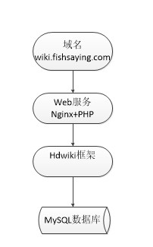

第二节 安装部署
安装软件：
- yum install mysql mysql-server nginx php php-fpm （安装基础环境）
- 下载5.1版本的HDwiki手动编译安装
部署软件：
- 配置Nginx文件，Nginx-config指向80标准端口，使用php的9000端口，进行项目端口转发：
- Nginx配置项目路径指向HDwiki项目代码
- MySQL专门建立一个HDwiki的账号提供给项目，避免出现安全问题
- 域名(wiki.fishsaying.com)解析到服务器上，完成项目部署

第三节 网站展示
首页展示
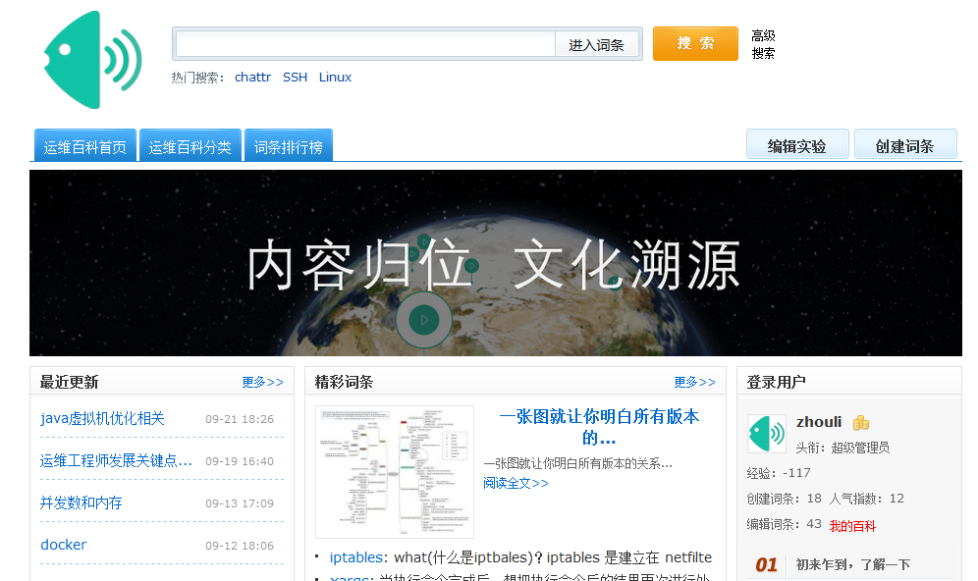

内容展示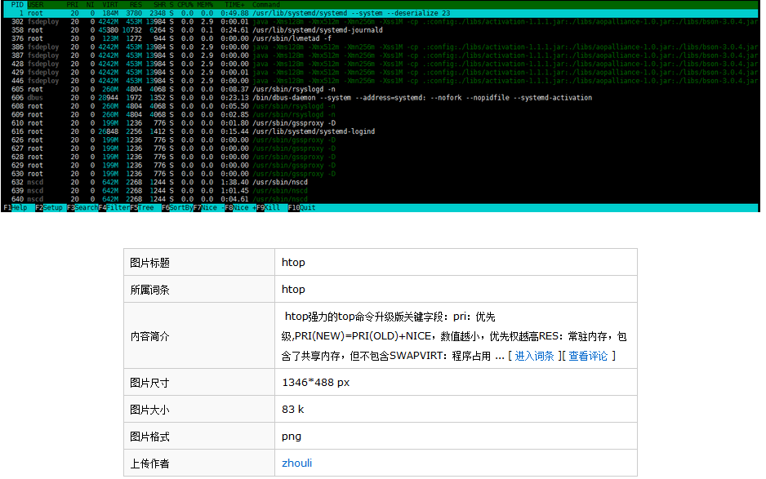
后台展示1
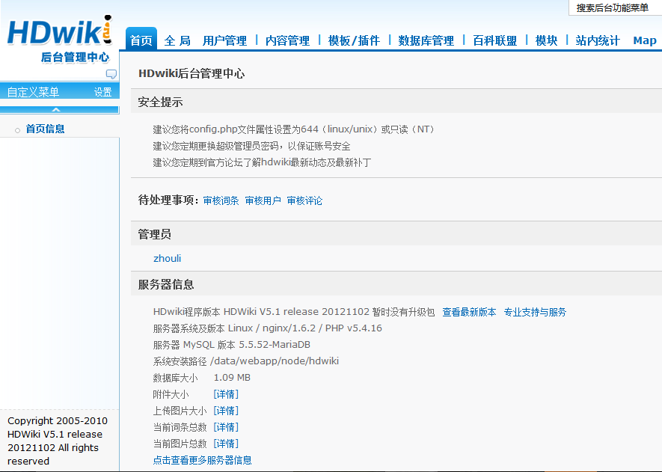

后台展示2

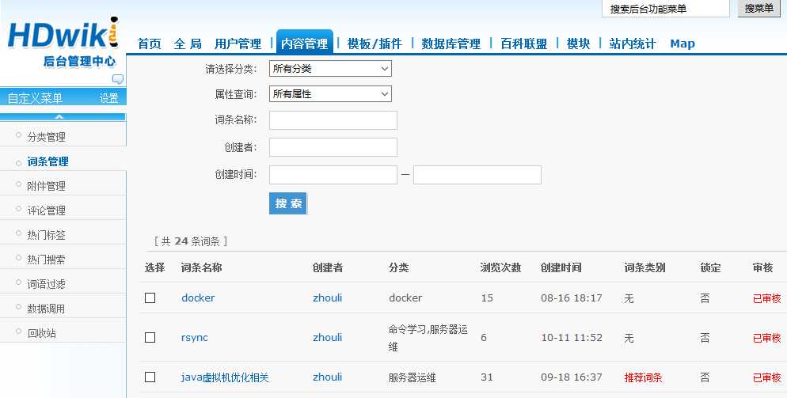

结束语
在本次设计的全过程中，我所学的知识有了一个比较系统的认识和理解。涉及了各方面的知识，大大扩展了我的知识面，同时是我学会了如何使用所学的知识去解决一些实际的问题。
在设计中我深知自己掌握的知识还远远不够，掌握的一些理论知识应用到实践中去，总会出现这样或那样的问题，不是理论没有掌握好，而是光知道书本上的知识是远远不够的，一定要把理论知识和实践结合起来。把学到的知识应用到时间中去，多做多练，才可以把理论的精华发挥出来。知识不是知道，了解就好，一定要去应用它，发展它，让它在现实生活中得到充分的应用，从而解决一些问题，这才是学习的根本目的。而且知识又不是单一的，它是互相联系的，学科与学科之间都有着内在的联系。计算机是一门非常复杂且庞大的学科，一项课题往往需要多项技术才可以完成的。在设计阶段，通过对课题的深入分析与研究，迫使我对技术有了一定的了解。在遇到问题时，得到了指导老师与同学的悉心帮助，使我感受到集体的力量是无穷的。
通过这次设计，我学会了和别人配合工作，因为一个人所学的知识不可能面面俱到的，只有通过合作，发挥自己的优点，体现团队精神，才能使工作做得更为出色。通过这次设计，我学到了许多书本上学不到的知识，增强了自己的动手能力。即将毕业我十分珍惜这次锻炼的机会，我按部就班的完成了自己的设计任务，但由于自己的知识水平有限，仍然存在很多的不足之处，恳请老师多多指教！当今的社会是竞争的社会，而人才的竞争则是竞争的焦点，毕业设计对于我们即将离校的同学来说，是离校前很好的一次锻炼，使我们各方面的能力都有了很大的提高，为我们踏出校门，走上社会增强了能力与自信！
计算机技术的高速发展，使我深深地认识到只有不断的加强学习，才能在计算机技术方面不至于被淘汰，今后，我还要加强学习，努力使自己成为一位专业的计算机人员，为我自己所从事的工作服务。

谢辞

感谢我的导师苗笑贞，她的严谨细致、一丝不苟的作风一直是我工作、学习中的榜样；她循循善诱的教导和不拘一格的思路给予我无尽的启迪。 她是我获得深思熟虑的意见和概念清晰的见解的来源，她不惜花费自己时间对本论文提出许多意见和建议，既激发了我的灵感，又给了我持久不断的鼓励。
最后我还非常感谢那些以一定方式影响我写作的老师们，为我查阅资料提供许多方便。感谢我的同学，感谢对我的思想疏通和处事意见；感谢给我提出宝贵的论文修改意见以及相应资料。同时是他们使我看到了友情的可贵，让我在困惑的时候有一个可以通天的塔。在论文即将完成之际，我的心情无法平静，从开始进入课题到论文的顺利完成，有多少可敬的师长、同学、朋友给了我无言的帮助，在这里请接受我诚挚的谢意。

参考文献

[1]岳鸿．计算机应用基础[M]．国防科技大学出版社．2006．
[2]王宝军．计算机网络技术与应用[M]．中国劳动社会出版保障出版社．2002．
[3]姬付梓．创意设计[M]．大学出版社．2011．

